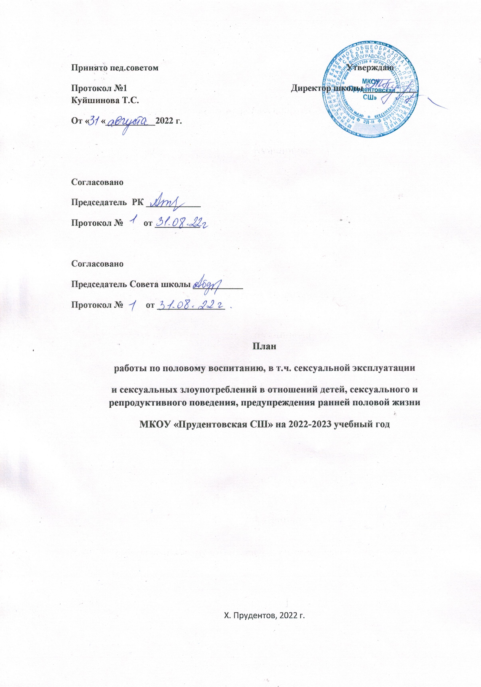

Работа с учащимися
№ | Мероприятия | Сроки проведения | Ответственные
6 класс
1 | Беседы:  - Уход за телом, волосами. Красивые ногти.  Культура одежды.  - Уход за кожей лица.  - Соблюдение режима дня.Личная гигиена.  - Правильное питание. Режим сна. | сентябрь-декабрь | Кл. руководители
2 | Обучение девочек правилам личной гигиены | январь | Кл. рук.
3 | Вредное влияние табака и спиртных напитков на любой живой организм | февраль | Работники ФАП  Кл.рук.
4 | Различие полов в растительном и животном мире. | март | Кл. рук.  Учитель биологии
5 | Беседы для мальчиков:  - Дружба мальчиков и девочек.  - Бережное отношение к девочкам – закон для мужчин.  - Необходимость помогать девочкам при выполнении физических работ, не употреблять бранных слов и пошлых выражений. | апрель-май | Кл.  Руководители
6 | Беседы для девочек:  - Дружба девочек и мальчиков.  - Можно ли влюбиться в 6 классе?  - Благотворное влияние хорошего поведения девочек на мальчиков.. | апрель-май | Кл. руководители
7класс
1 | Беседа «Угроза сексуальной неприкосновенности» се  Беседы:  - Наш организм.  - У порога великой тайны  - Братья и сестры.  - Алкоголь и заболеваемость.  - Алкоголь и спорт | сентябрь-ноябрь | Кл. руководители  Фельдшер ФАП
2 | О дружбе и любви. | декабрь | Кл. рук.
3 | Беседы для девочек:  - Выносливость девичьего организма к физическим нагрузкам.  - О развитии девочки (девушки).  - Физические недостатки.  - Гигиена тела.  - О значении специфической гигиены для здоровья девочки, девушки, женщины.  - Норма и отклонение от нормы в половом созревании.  - Понятие о половой зрелости.  - Ранние половые связи и их последствия.  - Венерические заболевания | январь-апрель | Фельдшер ФАП  Кл.руководители, учитель биологии, руководители кружков «ЗОЖ»
4 | Беседы для мальчиков:  - Развитие мальчика (юноши).  - Гигиена тела.  - Половое созревание.  - Понятие об инстинктах.  - Норма и отклонение от нормы в половом созревании  - Понятие о половой зрелости.  - Ранние половые связи и их последствия.  - Венерические заболевания.  - Особенности женского и мужского организма | январь-апрель | Фельдшер ФАП  Учитель биологии, руководители кружков «ЗОЖ», кл.руководи-тели
5 | О физиологических изменениях в растущем организме. Цикл бесед | май | Учитель биологии
8 класс
1 | Первая любовь это навсегда? | сентябрь | Кл. рук.
2 | О взаимоотношениях между юношами и девушками. Беседа-консультация врача | октябрь-декабрь | Фельдшер ФАП Кл. рук.
3 | Семья - это семь «я». | февраль-март | Кл. рук.
4  5 | Приглашение к разговору. Что такое ВИЧ? Что такое ВИЧ-инфекция? Что такое СПИД?  Беседа для девочек «Угроза сексуальной неприкосновенности» | апрель-май | Кл. рук.  Фельдшер ФАП  Учитель биологии
9 -11 классы
1 | О взаимоотношениях между юношами и девушками. Беседа-консультация врача | декабрь-февраль | Кл. рук.  Фельдшер ФАП
2 | Бывает ли любовь с первого взгляда. Диспут | март | Кл. рук.
3  4 | Нравственные основы семьи.  Беседа для девочек «Угроза сексуальной неприкосновенности» | апрель-май | Кл.рук.

Работа с родителями
№ | Мероприятия | Сроки проведения | Ответственные
1 | Родительский лекторий  «Трудный возраст или советы родителям»  «Особенности полового воспитания детей в семье». | Февраль | Ответственный за ВР,  Кл.рук. Администрация школы
2 | Индивидуальные консультации | В течение года | Классные руководители, работники ФАП

Работа с классными руководителями
№ | Мероприятия | Сроки проведения | Ответственные
1 | Семинар классных руководителей « Организация работы по профилактике полового воспитания», «Профилактика конфликтных ситуаций и работа с ними» | февраль | Руководитель МО
2 | Индивидуальные консультации | В течение года | Классные руководители, работники ФАП

